МБОУ «СОШ №2 п.Первомайский»

Тема проекта

«Эффективные формы организации совместной деятельности детей и родителей класса»

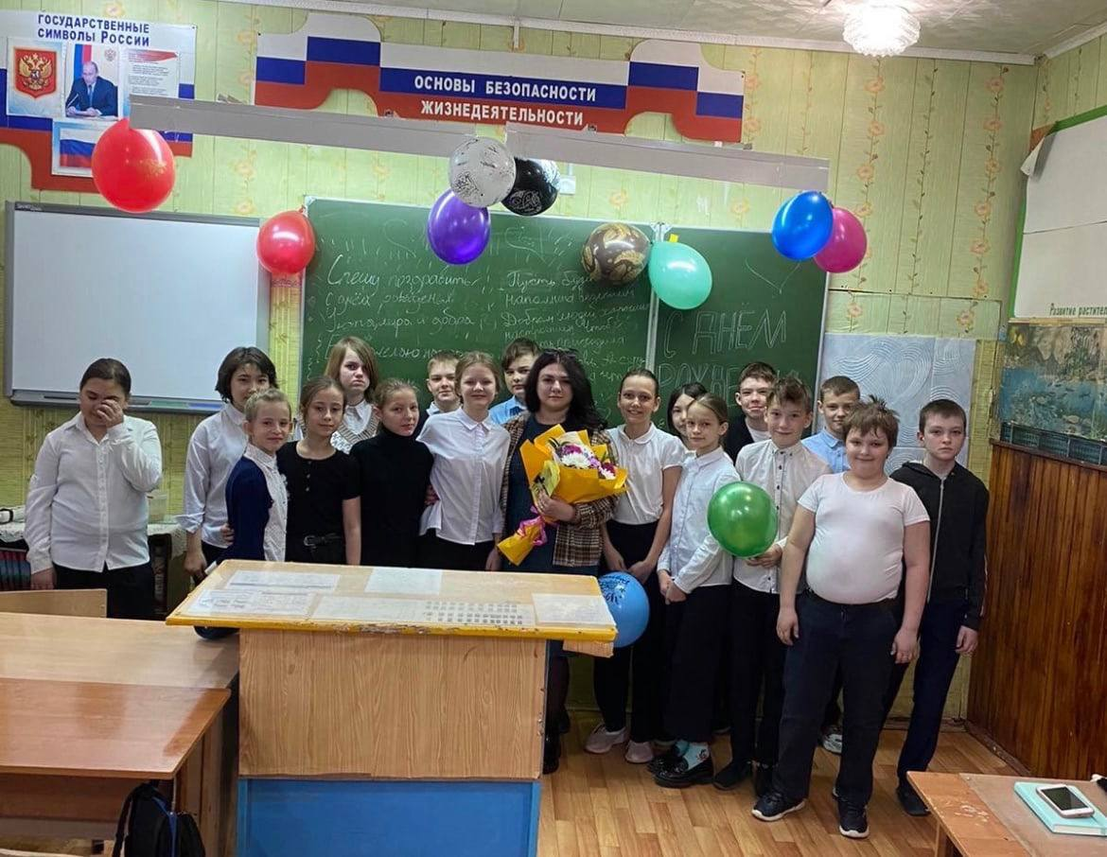

Выполнила:
Комарова Дарья Иванвна
учитель музыки,
классный руководитель 7 класса «Б»

Содержание.
- Введение…………………………………………………………...3
- Основная часть……………………………………………………9
- Список литературы………………………………………………14
- Приложение………………………………………………………16

Введение.
Необходимость и важность взаимодействия школы и семьи очевидны. Успешность достижений ребёнка зависит от того, кто и как влияет на его развитие. Большую часть времени ребёнок проводит в школе и дома, поэтому важно, чтобы взаимодействие педагогов и родителей не противоречили друг другу, а положительно и активно воспринимались ребёнком. Это осуществимо, если педагоги и родители станут союзниками и единомышленниками, заинтересованно и согласовано будут решать проблемы воспитания. Ни для кого не секрет, что деятельность школы в разы превышает интенсивность деятельности семьи. Но иначе и быть не может, так как именно педагоги являются специалистами в области образования, а потому именно мы должны инициировать взаимодействие с родителями, приводящее обе стороны к сотрудничеству. Возникает необходимость в создании модели взаимодействия с семьёй на основе сотрудничества и взаимопомощи. Нужно научиться выстраивать отношения с родителями с учётом их запросов, степени активности и уровня психолого-педагогической компетентности.
Взаимодействие с родителями – одна из актуальных и сложных проблем в работе школы и каждого педагога.
Семьи очень разные, у каждой свои проблемы и трудности, поэтому невозможно дать готовый ответ и единственно правильный на вопрос о том, как взаимодействовать с родителями. Многое зависит от интуиции, мастерства педагога, который должен проанализировать комплекс различных обстоятельств, чтобы принять нужное решение в выборе способов и средств взаимодействия с родителями и ребёнком в конкретной ситуации.
Сегодня одна из главных задач школы – создание педагогической системы, основанной на взаимодействии педагогического, ученического и родительского коллективов как равноправных партнёров.
Вопрос взаимодействия семьи и школы весьма актуален, так как сегодня многие семьи беспокоит, прежде всего экономическое благополучие, родители большую часть дня проводят на работе, и дома предпочитают обсуждать денежные проблемы, все чаще уклоняясь от воспитания ребёнка, перекладывая эту миссию на педагогов школы. Как сделать общение с родителями живым? Как привлечь родителей в школу? Как создать условия, чтобы им захотелось с нами сотрудничать? Как сделать так, чтобы на родительском собрании присутствовали почти все родители? Это самые важные и актуальные вопросы, на которые каждый классный руководитель пытается найти ответы, поэтому появления данного методического проекта, описывающего современные эффективные формы взаимодействия с семьёй, является очень своевременным.
Данный методический проект имеет ряд преимуществ:
- во-первых, происходит изменение роли классного руководителя (педагогического работника) в глазах ребёнка и родителей, он превращается в помощника, советчика, координатора;
- во-вторых, проводится целенаправленная работа по формированию тесной взаимосвязи двух главных агентов социализации семья – школа, в результате чего это должно положительно повлиять на формирование личности ребёнка;
- в - третьих, распространение инновационных форм и методов работы с семьёй на другие образовательные учреждения и педагогические коллективы.
Принципы проекта:
- Открытость – возможность включения, в реализацию проекта всех заинтересованных субъектов.
- Целостность – соединение образовательного и воспитательного компонента.
- Сотрудничество – комплексная работа и взаимодействие с максимальным количеством партнёров из различных сфер жизни общества (социальные работники, психологи, родители, законные представители, педагоги, работники культуры и т.д.).

Историко-педагогический анализ форм взаимодействия с семьёй.
Впервые стратегия взаимодействия семьи и школы была заложена и идейно обоснована в 20-е годы XX века. В Уставе средней общеобразовательной школы от 1970 года указывалось, что учителям обязывается «поддержание связей с родителями или лицами, их заменяющими, и общественностью». Основными формами взаимодействия оставались хозяйственные, дисциплинарные и иногда культурно-просветительские мероприятия».
Постсоветский период конца XX века характеризуется теоретическим осмыслением педагогических условий взаимодействия школы с семьей. На данном этапе обсуждаются и формулируются условия взаимодействия школы с семьями, где школа рассматривается как открытая воспитательная система, осуществляется комплексное изучение семей учащихся, вводится в педагогический дискурс понятия «паспорт семьи», «семьи группы риска» и др.
В постсоветской педагогике формируются принципиально новые педагогические задачи взаимодействия школы и семьи: актуализация подготовки учителя к работе с семьёй, отход школы от авторитарного стиля во взаимодействии с семьёй и т.д.
Анализ современной педагогической литературы и педагогической практики позволяет выделить две основные модели взаимодействия школы и семьи, существующие в современной педагогике, - информационно-консультативную и модель разноуровневого взаимодействия; педагогическая практика реализует ещё две модели – модель партнерских отношений и координационную модель. В педагогической литературе можно встретить также модель кооперативного взаимодействия и модель сетевого взаимодействия.
Информационно-консультативная модель: теоретическое обоснование дано в трудах В. А. Сухомлинского, И. В. Гребенникова, направлена на формирование у родителей психолого-педагогических знаний о ребенке, процессе воспитания и обучения, поведении и общении.
Модель разноуровневого взаимодействия: разработана Российской академией образования, предполагает охват всей родительской общественности конкретного образовательного учреждения для снижения рисков социального и психологического развития ребёнка.
Модель партнерских отношений: направлена на создание условий для личностного становления ребёнка и повышения эффективности образовательного процесса путём организации совместной деятельности.
Координационная модель (Л.И. Новиков, В. А. Караковский и др.): обеспечивает создание условий по повышению эффективности семейного воспитания.
Модель кооперативного взаимодействия: развитие общественно-активных школ, школа и семья – партнёры воспитательной деятельности.
Модель сетевого взаимодействия: направлена на достижение цели воспитания и образования при согласовании интересов школы и семьи. Школа и семья – две самостоятельные структуры воспитательной деятельности.
Модель персонифицированного взаимодействия: ориентация на миссию школы, определённой в программе развития образовательного учреждения.
Проведенный историко-педагогический анализ развития современных моделей взаимодействия школы и семьи показывает, что в современной практике общеобразовательных организаций идёт активный поиск эффективной модели – с одной стороны, и низкая степень эффективности и отсутствие научно-методической системы с другой. В современной педагогической литературе отмечается не конструктивность отношений школы и семьи. Следовательно, очень важно совершенствовать формы и методы взаимодействия школы и семьи, знать не только их теоретические основы, но уметь применять и на практике.

Цель проекта:
дать представление современных эффективных форм взаимодействия с родителями, показать их важность и значимость.
Задачи:
- установление контакта с родителями и законными представителями для более близкого знакомства с особенностями семейного воспитания;
- повышение роли семьи в жизни образовательного учреждения;
- апробирование новых нетрадиционных форм работы с родителями, как фактора позитивного развития ребёнка;
- помочь родителям в формировании личности ребёнка через творческую и познавательную деятельность.
Объектом данного проекта являются современные формы взаимодействия с родителями.
Ожидаемый результат:
- осознание педагогами необходимости использования инновационных методов работы с родителями;
- повышение у родителей уровня доверия к образовательному учреждению;
- систематизация современных методов работы с родителями;
- повышение уровня воспитанности обучающихся;
- более сильное вовлечение родителей в работу образовательного учреждения;
- повышения профессионального уровня педагога;
Предполагаемый продукт – методическая памятка в помощь классному руководителю «Современные эффективные формы взаимодействия с родителями в школе 21 века!».

Замысел проекта.
Ни для кого не секрет, что деятельность школы в разы превышает интенсивность деятельности семьи. Но иначе и быть не может, так как именно педагоги являются специалистами в области образования, а потому именно мы должны инициировать взаимодействие с родителями, приводящее обе стороны к сотрудничеству. Возникает необходимость в создании модели взаимодействия с семьёй на основе сотрудничества и взаимопомощи. Нужно научиться выстраивать отношения с родителями с учётом их запросов, степени активности и уровня психолого-педагогической компетентности. Надо стремиться развивать и обучать родителей, так как от их компетентности будет во многом зависеть и качество образовательного процесса.
Ответственность здесь делится пополам, и стороны выступают не заказчиками и исполнителями, а скорее членами одной команды с разными функциями и сферой приложения сил. В таком типе взаимодействия обязательно присутствует двусторонняя обратная связь.
Взаимодействие с родителями – одна из актуальных и сложных проблем в работе школы и каждого педагога.
Семьи очень разные, у каждой свои проблемы и трудности, поэтому невозможно дать готовый ответ и единственно правильный на вопрос о том, как взаимодействовать с родителями. Многое зависит от интуиции, мастерства педагога, который должен проанализировать комплекс различных обстоятельств, чтобы принять нужное решение в выборе способов и средств взаимодействия с родителями и ребёнком в конкретной ситуации. Не все родители откликаются на стремление педагога к сотрудничеству, проявляют интерес к объединению усилий по воспитанию своего ребёнка. Поэтому педагогу необходимы терпение и целенаправленный поиск путей решения этой проблемы, поиск оптимальных форм совместной работы школы и семьи в интересах ребенка, для повышения уровня вовлеченности родителей в жизнь школы.

Практическая значимость проекта.
Методический сборник о эффективных и инновационных способах взаимодействия с семьей должен помочь классным руководителям, выбрать ту форму работы, которая будет наиболее оптимальна для родительского состава именно его класса. Совместная деятельность педагогов, родителей и детей может быть успешной, если все положительно настроены на совместную работу, действуют сообща, осуществляют совместное планирование, подводят итоги деятельности. Характер взаимодействия педагогов с семьёй должен быть дифференцированным. Не следует навязывать всем одинаковые формы взаимодействия, надо ориентироваться на потребности, запросы родителей, особенности семейного воспитания, терпеливо приобщать родителей к делам школы, класса.
Целесообразно сочетание коллективных, групповых и индивидуальных форм взаимодействия:
Формы взаимодействия педагогов и родителей
коллективные | групповые | индивидуальные
- Родительское собрание  - Родительский лекторий  - Внеклассные мероприятия  - Встреча родителей с администрацией школы, учителями класса | - Взаимодействие с родительским комитетом  - Взаимодействие с творческими группами  - Групповые консультации  - Практические занятия для родителей с привлечением специалистов  - Ролевые игры | - Беседа  - Посещение на дому  - Консультация-размышление  - Выполнение индивидуальных поручений  - Переписка  - Телефонный разговор

Формы работы с родителями постоянно меняются. Традиционные формы работы, в которых главное место отводилось сообщениям, докладам, утратили своё значение из-за малой их эффективности, из-за недостаточной обратной связи. Все шире используются новые, активные формы работы с родителями, позволяющие вовлечь родителей в процесс обучения, развития и познания собственного ребёнка.
Важным направлением взаимодействия школы и родителей является работа педагогического коллектива по разработке и внедрению модели педагогического просвещения родителей.
Данная работа представляет собой систему наиболее актуальных форм информационной и просветительской работы с родителями.

Методический сборник эффективных форм взаимодействия с родителями необходим каждому классному учителю. Он поможет быстро с ориентироваться педагогу в огромном многообразии форм и методов работы с сродителями и выбрать тот, который будет являться оптимальным для него и его класса. Этот сборник направлен на профессионально-педагогическое совершенствования классного руководителя.

Показатели результативности проекта, критерии и методы их оценки.
Социальная значимость данного проекта может определяться уровнем изменения социально-педагогической ситуации в конкретном классе или в образовательном учреждении в целом. Конечный продукт может быть полезен педагогу, работающему в любом классе, школе города и за его пределами, т.е. она (памятка) носит универсальный характер. В дальнейшем можно продолжить работу по её расширению и совершенствованию.
В рамках собственно педагогического проектирования проект является средством личностного роста, что расценивается как непосредственный результат.
Критерии оценки эффективности проекта позволяют оценить результативность реализации программы взаимодействия семьи и школы по двум аспектам:
1)Удовлетворённость родителей, их ориентация на сотрудничество изучалась посредствам анкетирования.
2) Удовлетворённость учащихся жизнедеятельностью в школе изучалась на основе анкетирования.
Данные, полученные при выявлении актуального уровня удовлетворённости родителей, их ориентации на сотрудничество и уровня удовлетворённости учащихся жизнедеятельностью в школе (первичная диагностика) и данные полученных при оценке уровня удовлетворённости родителей, их ориентации на сотрудничество и уровня удовлетворённости учащихся жизнедеятельностью в школе (контрольная диагностика) помогут проанализировать динамику.
Динамика уровня
удовлетворённости родителей, их ориентации на сотрудничество и уровня удовлетворённости учащихся жизнедеятельностью в школе
(сравнительный анализ результатов констатирующего и контрольного диагностического обследования), n= 27 чел.

 | Уровни удовлетворенности родителей, их ориентации на сотрудничество |  |  | Уровни удовлетворенности учащихся жизнедеятельностью в школе
 | низкий | средний | высокий | низкий | средний | высокий
Первичная  диагностика | 3% | 27% | 70% | 9% | 37% | 54%
Контрольная диагностика | 3% | 13% | 84% | 5% | 29% | 67%

Основные этапы проекта.
Работа над определением современных эффективных форм взаимодействия с семьей проходила в несколько этапов.
Целью первого этапа стало выявление социально-психолого-педагогических проблем в семьях. Положительное взаимодействие с родителями достигается на основе личностно-ориентированного, индивидуального подхода с учетом конкретных запросов семьи и проблем развития и обучения ребенка. Поэтому особое внимание уделялось изучению семейной среды, компетентности родителей в вопросах воспитания и развития детей. Для этого использовались следующие методы: наблюдение, анкетирование, беседы. Анализ результатов проведенной работы выявил психолого-педагогическую некомпетентность родителей в вопросах воспитания, развития и оздоровления обучающихся.
После подведения итогов сбора и анализа полученной информации начался второй этап, целью которого стало определение наиболее эффективной формы сотрудничества с семьей. Возникла потребность в определении такой форме взаимодействия с каждой семьей, которая позволила бы нашим родителям стать непосредственными участниками педагогического процесса, вызвать у них интерес к познанию самих себя и детей, поддержать их в развитии социально-культурной компетентности в области воспитания, осознанию родителями особенностей их взаимоотношений с детьми, формированию мотивации к их изменению, поиску и апробированию новых способов детско - родительских отношений.
Проанализировав сложившую ситуацию, существующие в практике формы и методы взаимодействия с родителями, пришли к выводы, что наиболее эффективными формами сотрудничества с родителями является инновационные, но их использование в работе классного руководителя ограничены. Возникла необходимость создание методических рекомендаций, где четко обозначены и описаны самые эффективные формы взаимодействия с семьей в педагогической науке.
Возможные риски:
- значительное возрастание нагрузки на классного руководителя;
- возможность не восприятия или неполного восприятия инновационных форм работы классного руководителя родителями и другими членами семьи и как следствие отказ идти на контакт;
- затягивание сроков реализации проекта из-за более длительного времени отведенного на подготовительный этап;
- наличие неблагополучных семей, мало занимающихся проблемами воспитания и развития своих детей.

Список используемых информационных источников.
- Брюхова В.М. Школа и семья. / В.М. Брюхова // Классный руководитель. - 2007. - № 6 . -С. 126-138.
- Взятышев В.Ф. Методология проектирования в инновационном образовании//Инновационное образование и инженерное творчество. - М., 1995.
- Воспитание = семья и школа // Классный руководитель. - 2006. - № 7. - С. 26 - 43.
- Власюк и.В. Ориентация будущего учителя на ценносьтное взаимодействие с семьей. Оренбург, 1998.
- Гузеев В. Метод проектов как частный случай интегральной технологии обучения//Директор школы. - 1995. - №6
- Гребенников И.В. Школа и семья: пособие для учителя. М., 1985.
- Дереклеева Н.И. Справочник классного руководителя 5-11 кл. + новые собрания. М., 2005.
- Елисеева Т. П. Особенности взаимодействия школы и семьи в современных условиях/Т. П. Елисеева// Классный руководитель. 2005. №5. С. 65 – 72.
- Замолоцких Е.Г. Семья и школа – социальные партнеры: исторический аспект. М., 2010.
- Карпова Г.А. Педагогическое изучение семьи / Г. Карпова // Классный руководитель. - 2005. - № 5. - С. 87-98.
- Москвина Н. И. Взаимодействие семьи и школы/Н. И. Москвина//Классный руководитель. 2005. №5. С.102 – 107.
- Рябов А. Образование, необходимое для создания здоровой и счастливой семьи // Директор школы. – 2002, №6
- Стефановская Т.А. Классный руководитель: Функции и основные направления деятельности. М., 2006.
- Степанов, Е.Н. Личностно – ориентированный подход в работе педагога: разработка и использование/ Е.Н.Степанов – М.: ТЦ Сфера, 2004. – 128с.
- Харламов И.Ф. Педагогика: учеб. пособие. 3-е изд. М.,1997.
- Цабыбин С.А. Взаимодействие школы и семьи (педагогический всеобуч)// Издательство «Учитель», Волглград, 2004.
17. Черноусова Ф.П. Направления, содержание, формы и методы воспитательной работы классного руководителя на диагностической основе. – М., 2004.

ПРИЛОЖЕНИЕ.
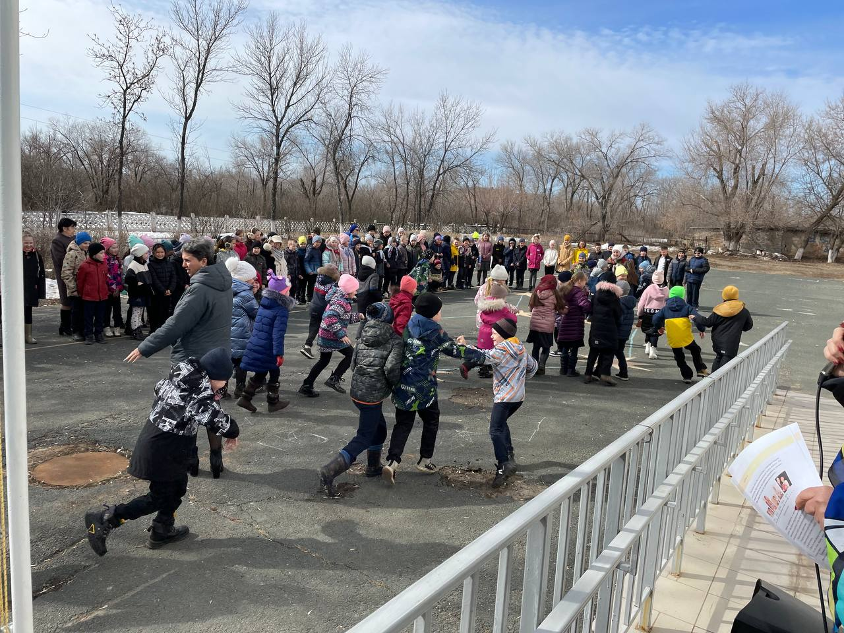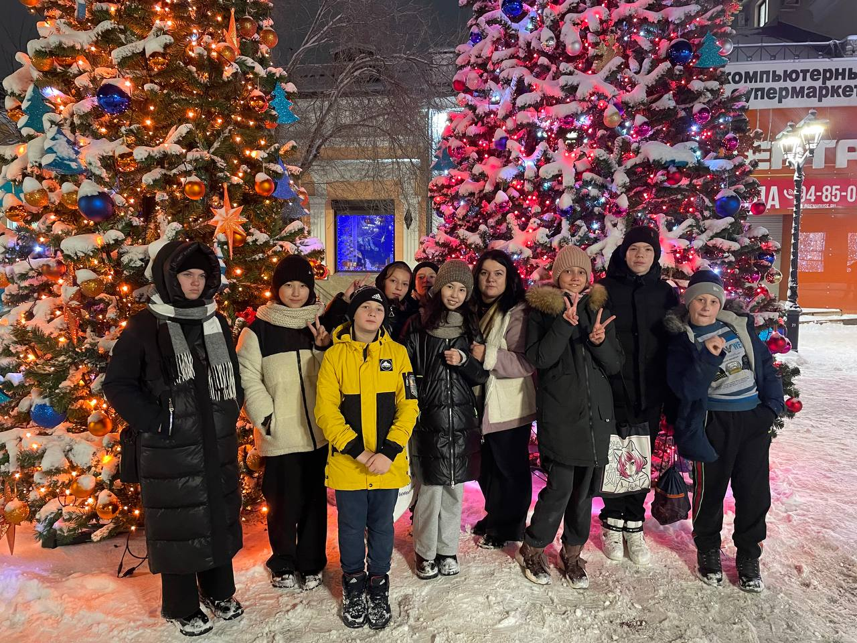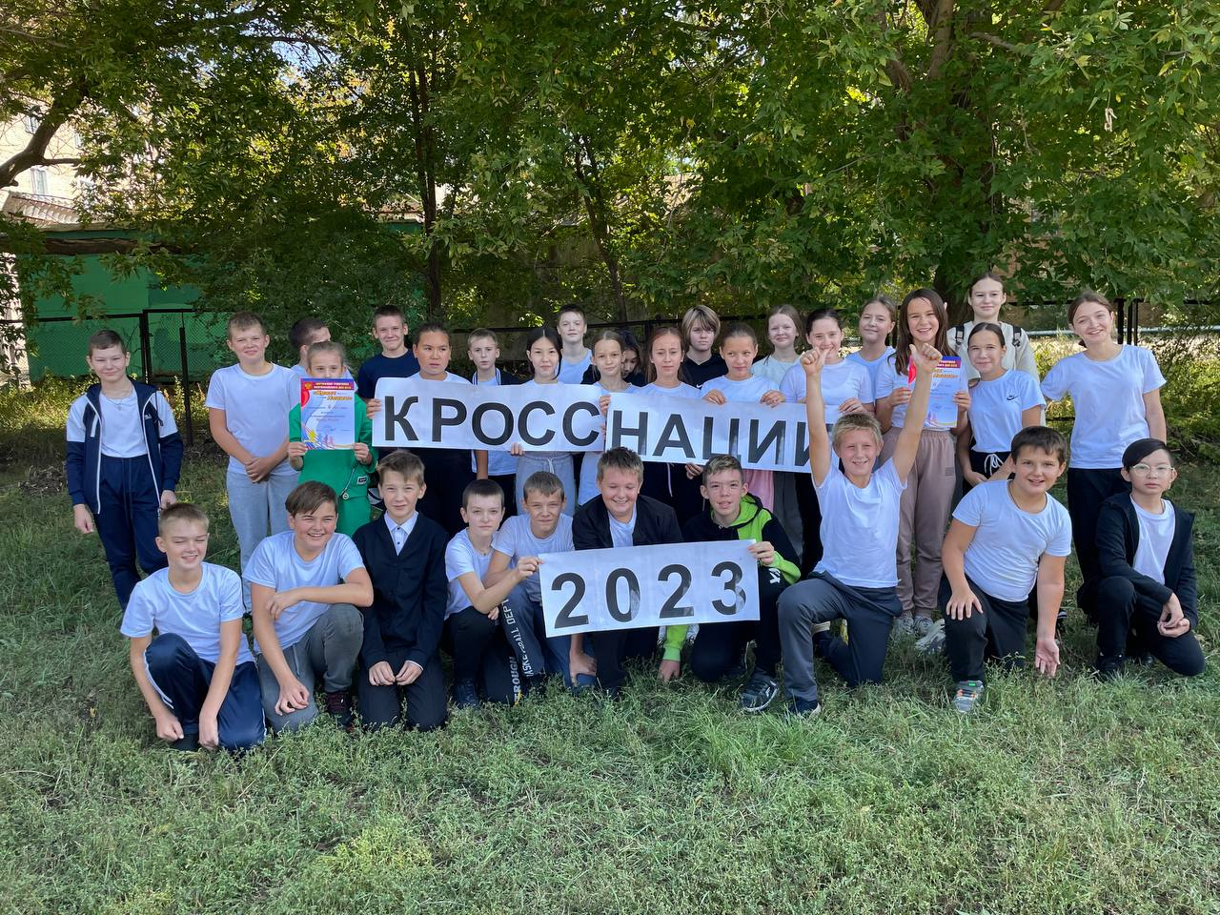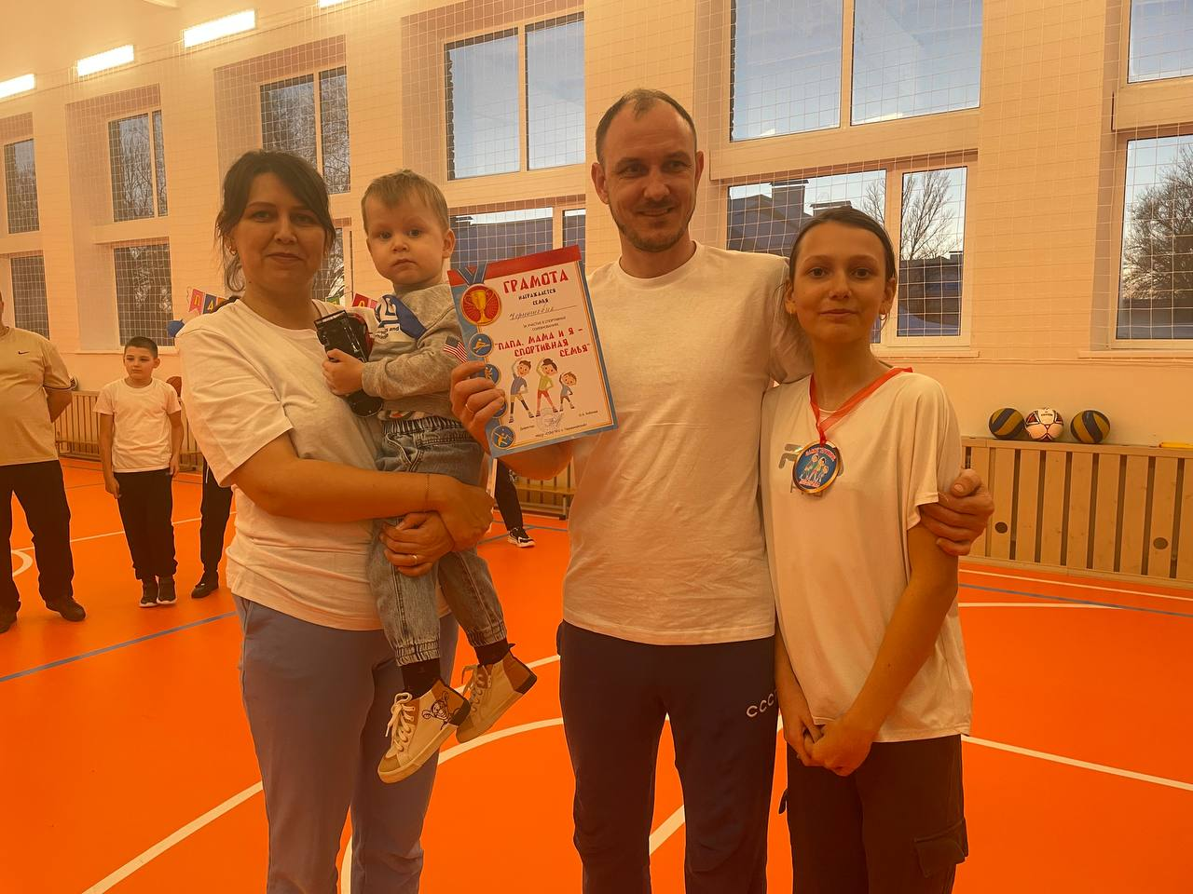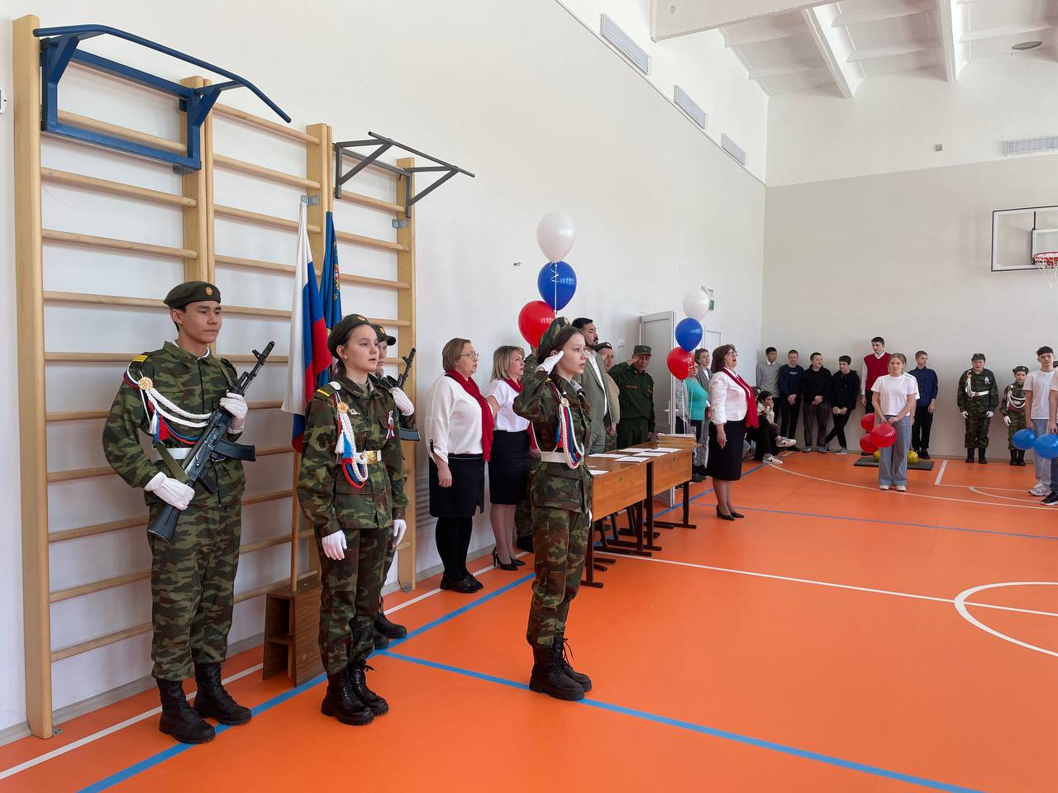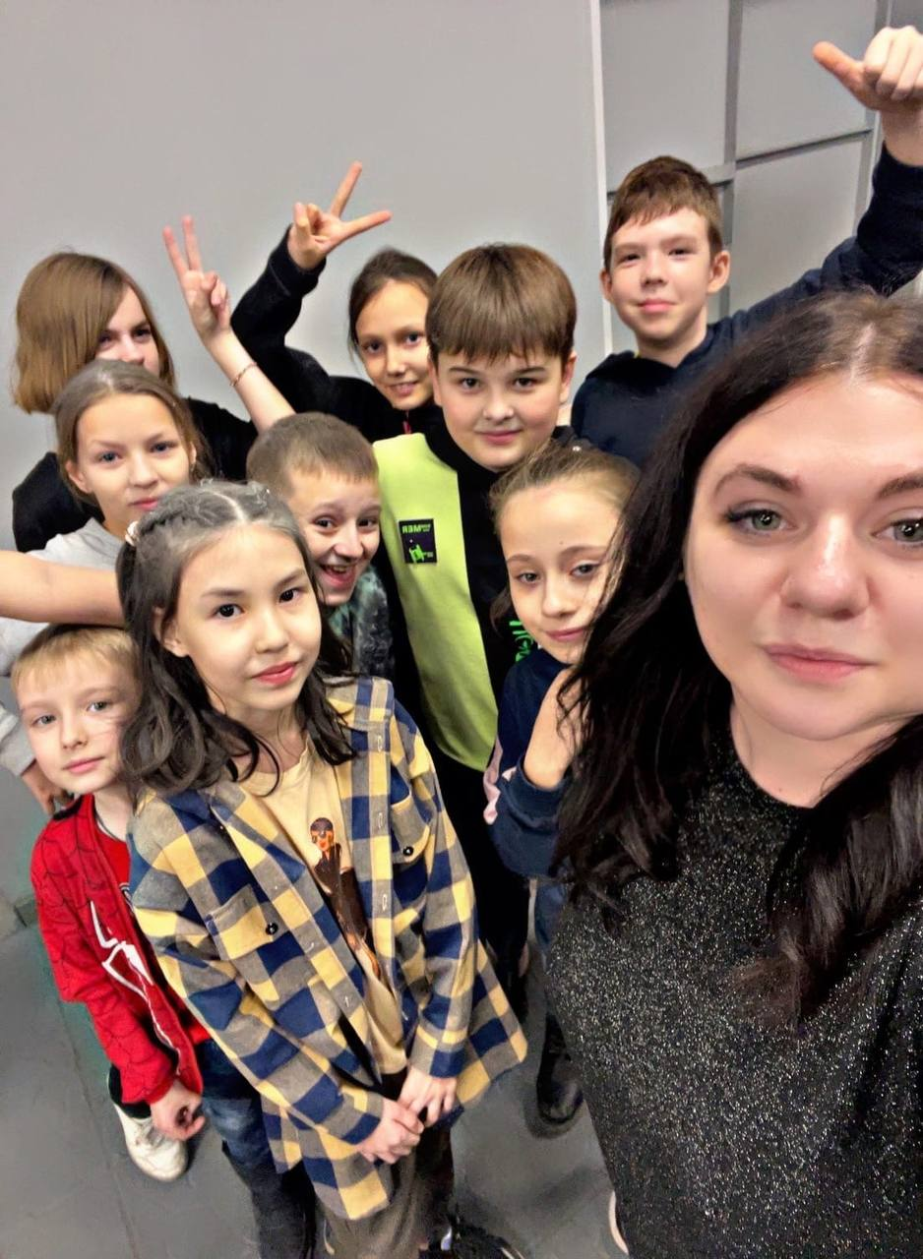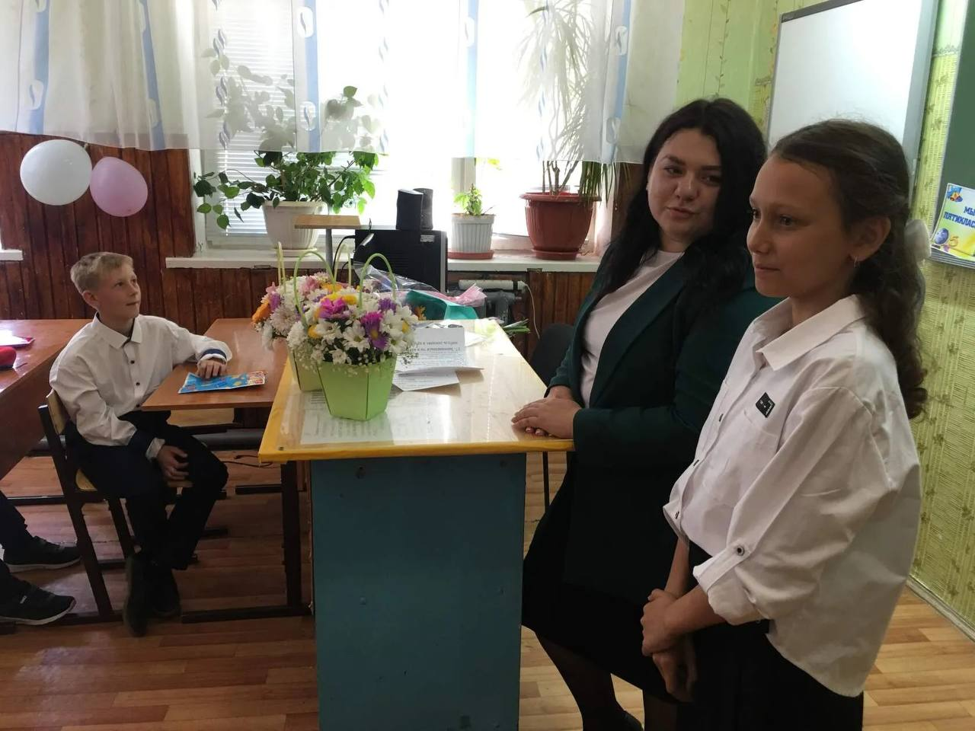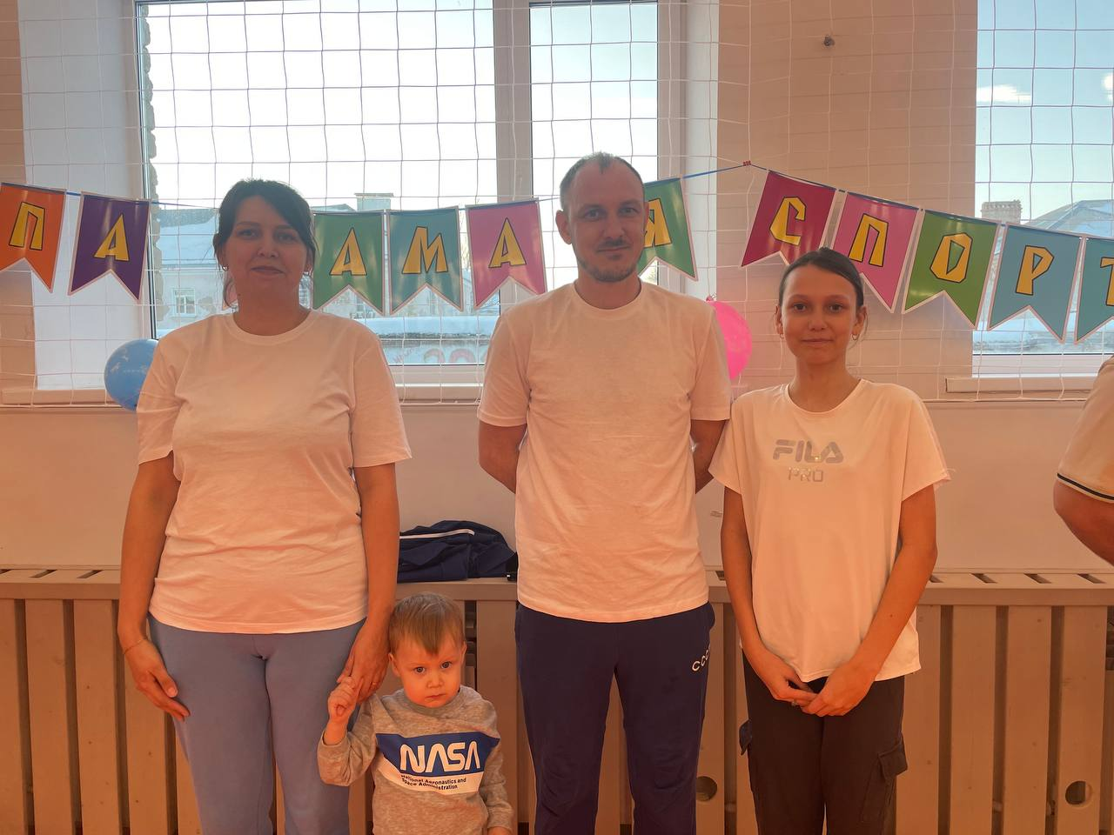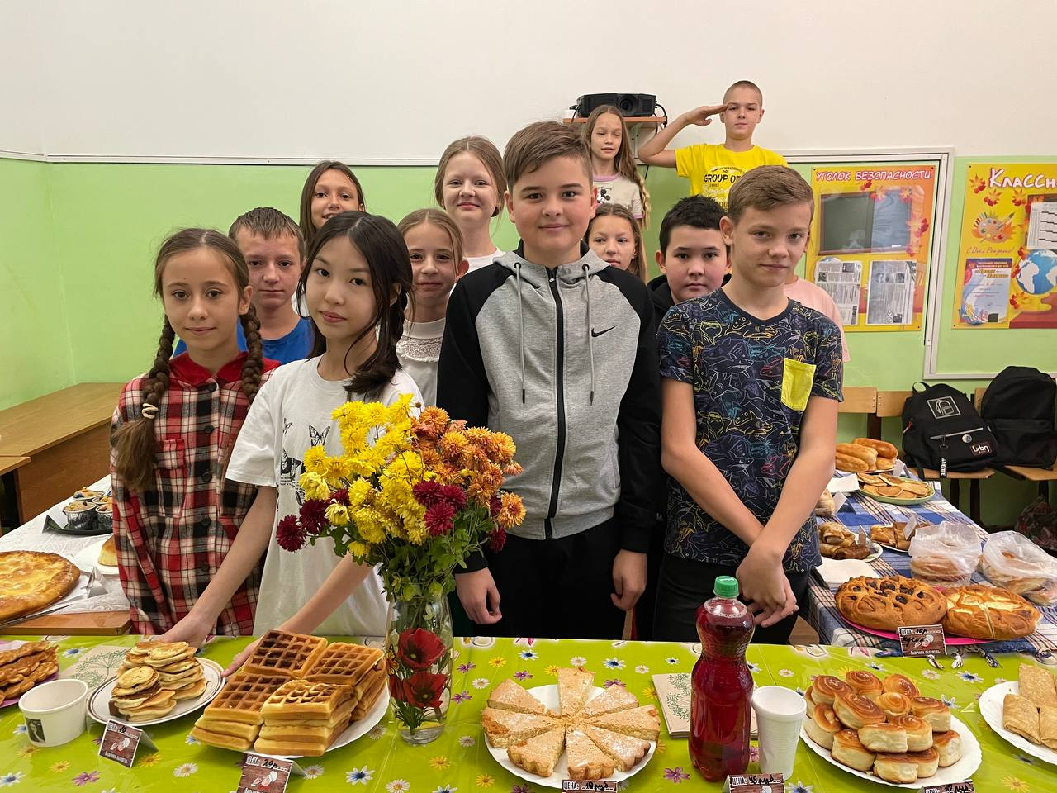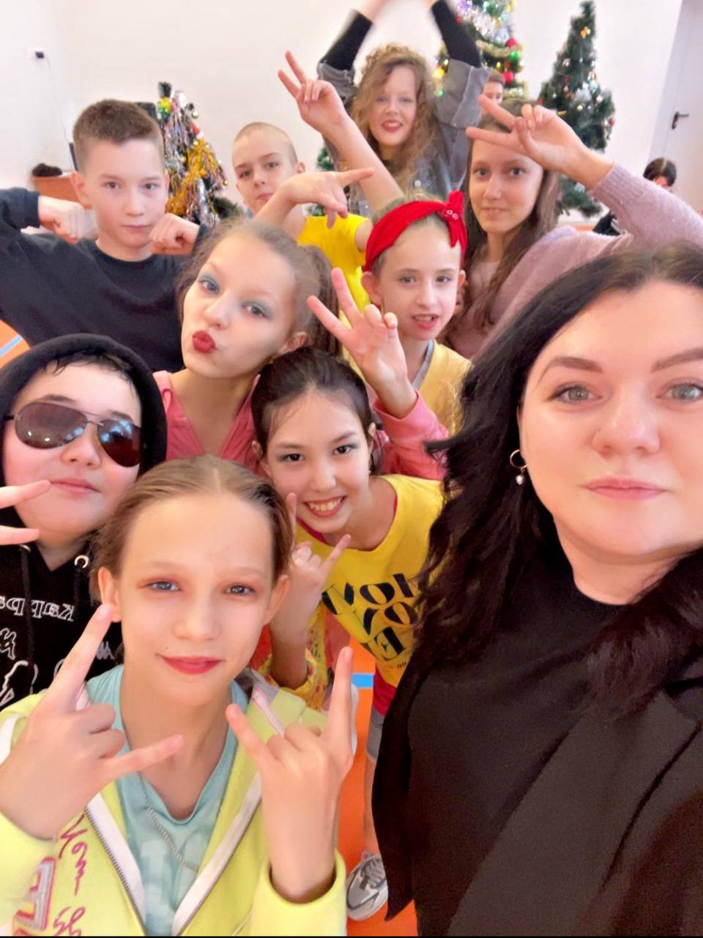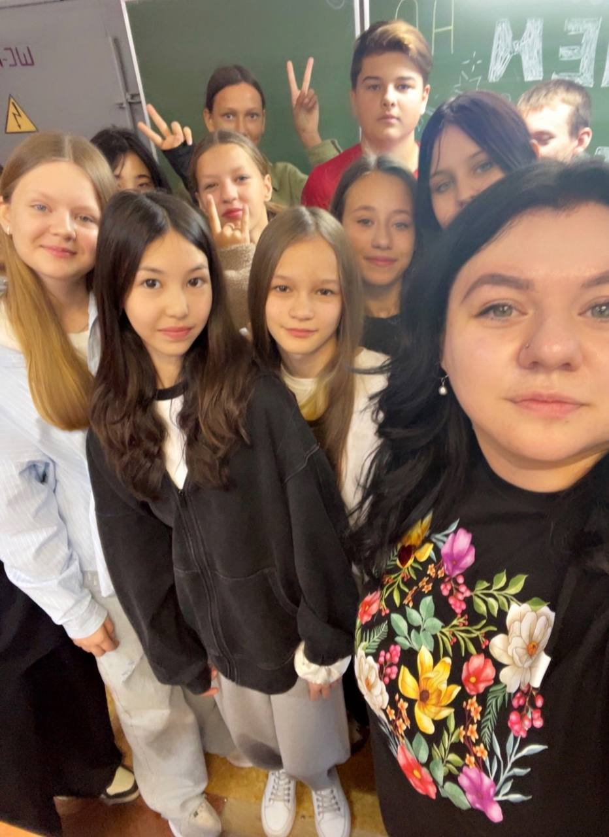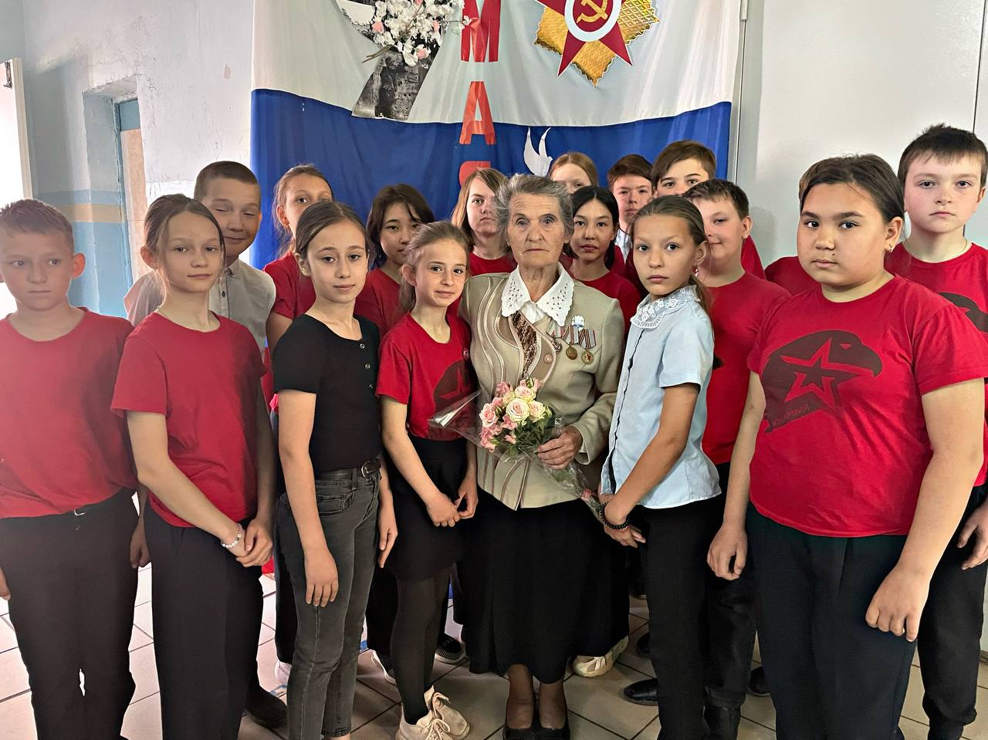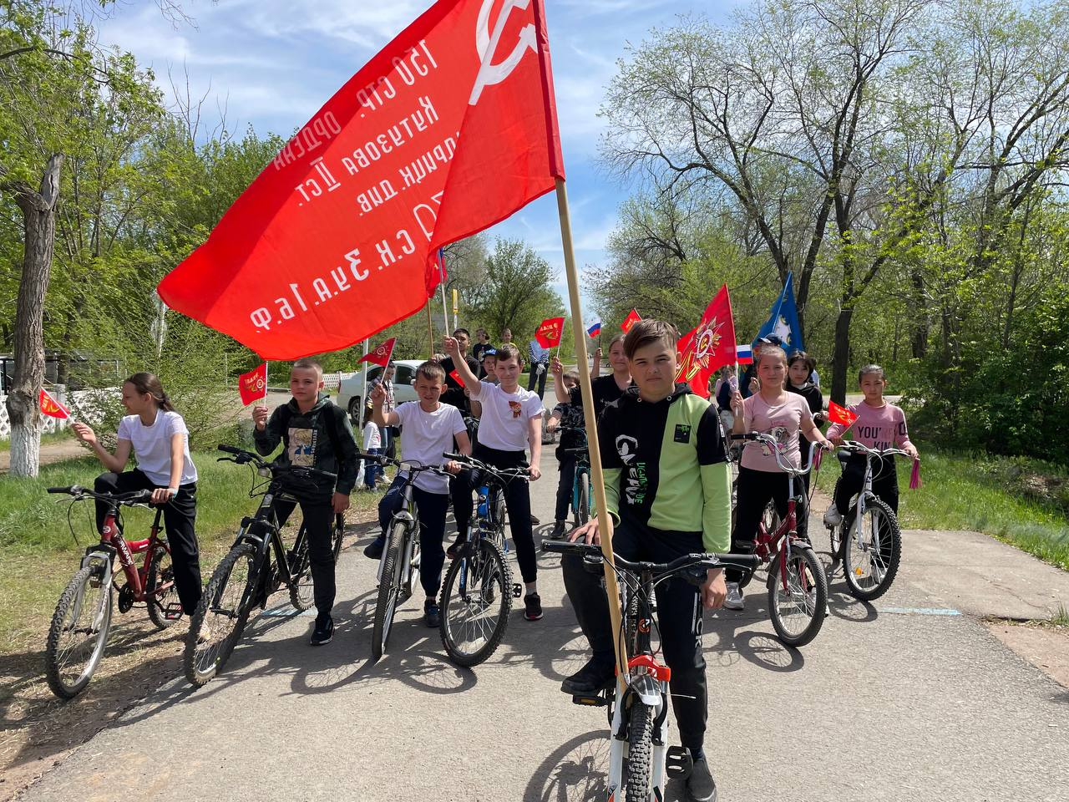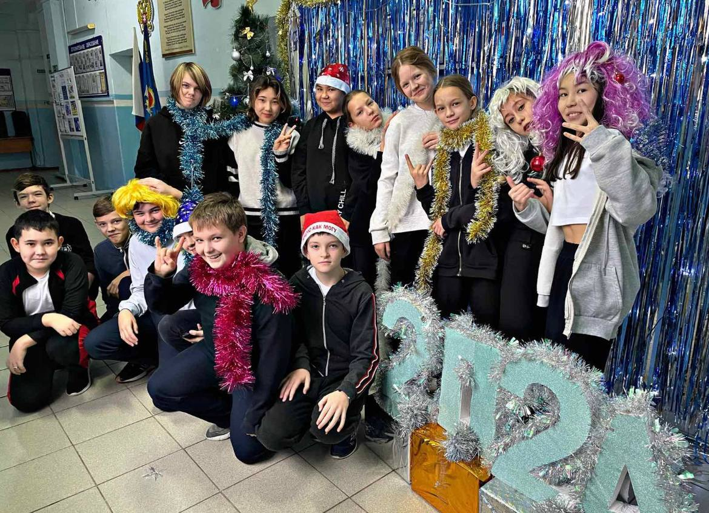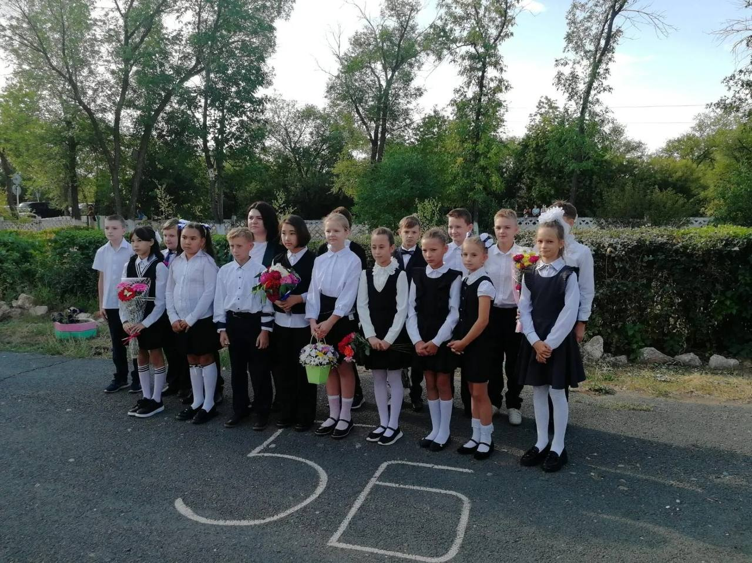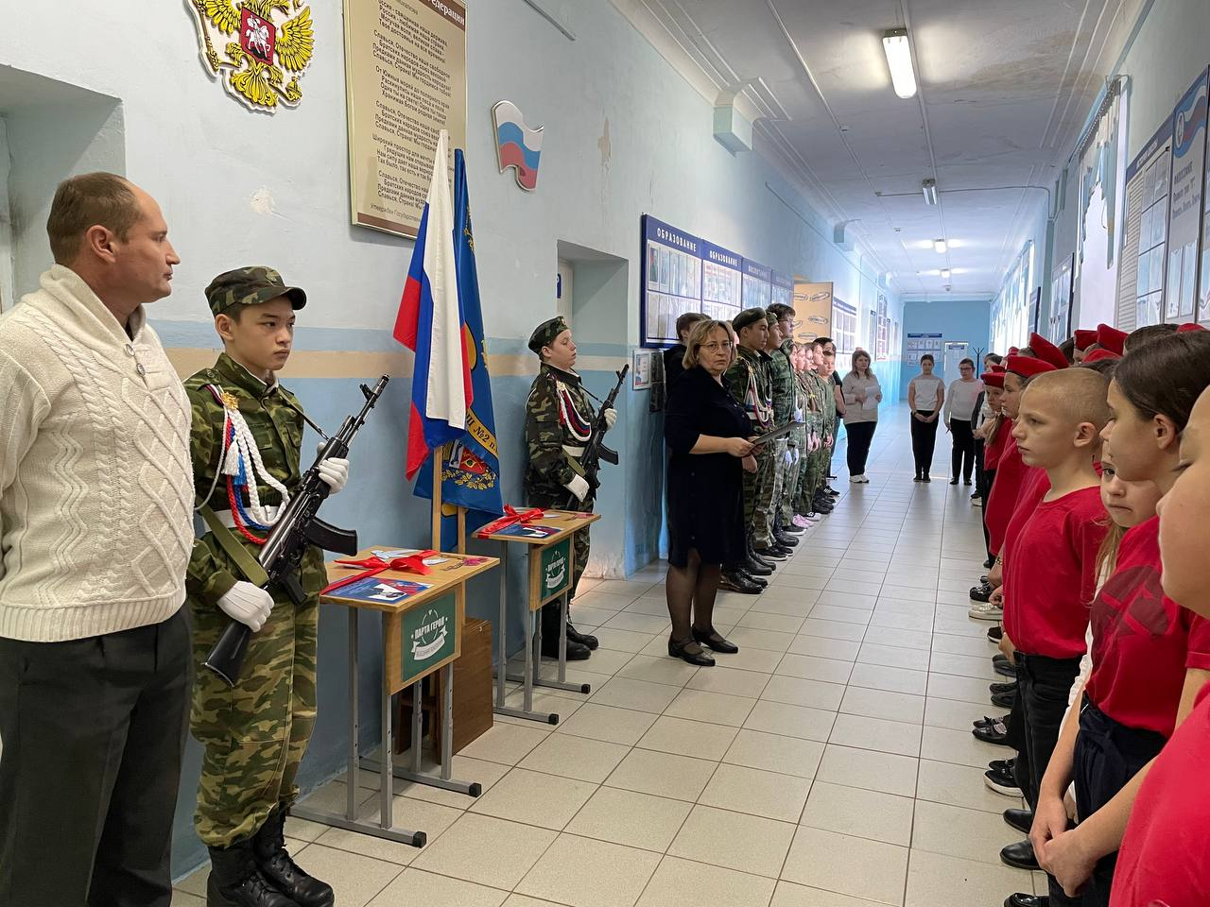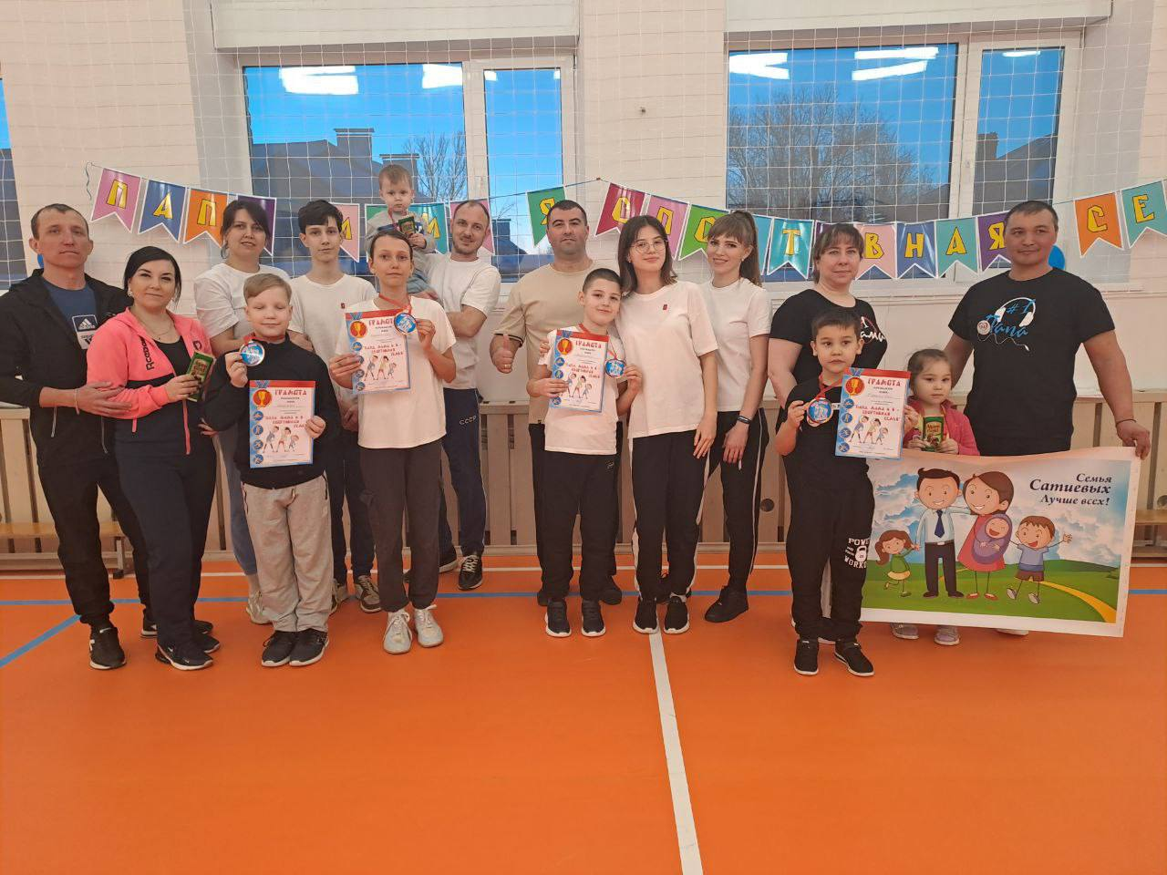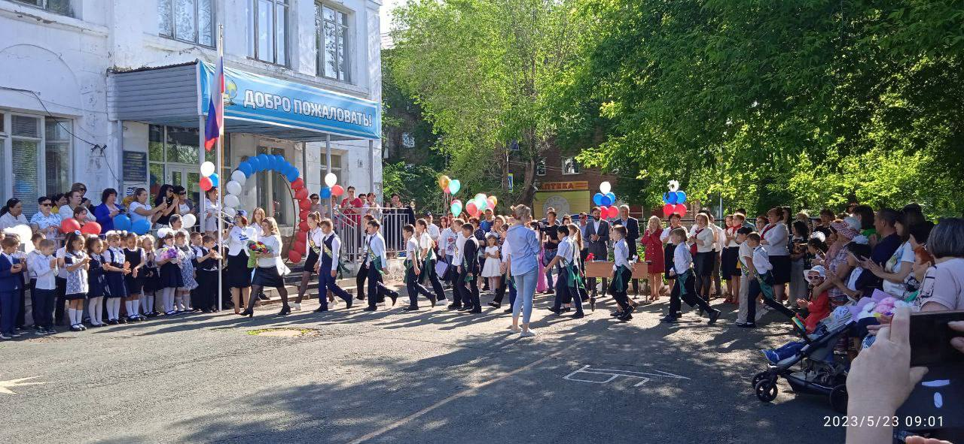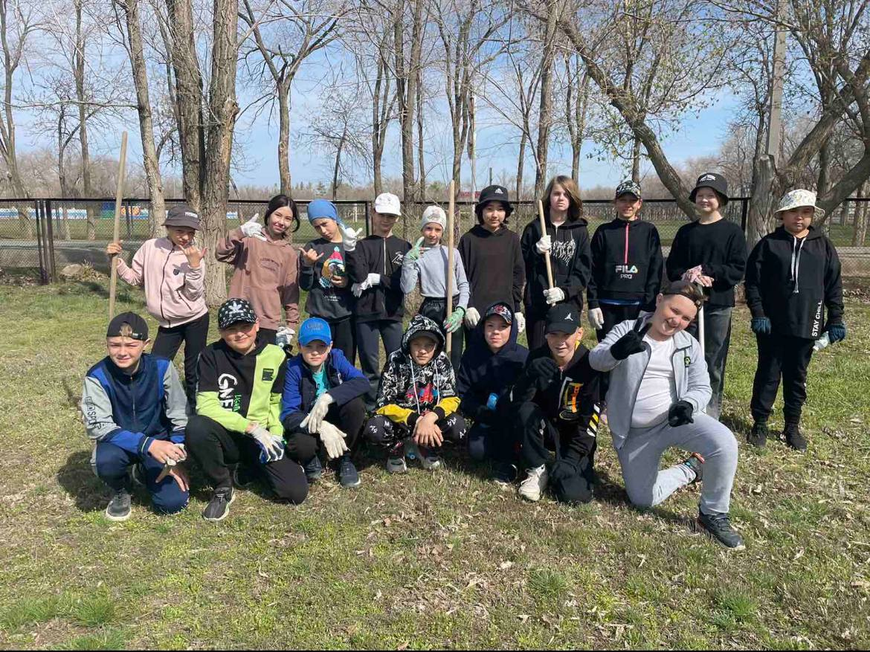

Анкета для родителей "Изучение характера отношений между педагогами и родителями, готовность к сотрудничеству"
Уважаемые родители!
Прошу вас ответить на следующие вопросы. Надеюсь, что ваши ответы помогут установлению взаимопонимания и доверия друг к другу в вопросах воспитания учеников - ваших детей.
1. Какие отношения преобладают между учителями и родителями в нашем классе?
- Доброжелательные
- Доверительные
- Равнодушные
- Неприязненные
- Конфликтные
2. Есть ли единство педагогических требований у вас и педагогов к вашему ребенку?
Да Не совсем Нет
3. Посещаете ли вы родительские собрания ?
Регулярно Иногда Нет
Если не посещаете, то почему? __________________________________-
4. Помогают ли вам родительские собрания в воспитании вашего ребенка?
Да Не совсем Нет
5. Получаете ли вы достаточную информацию при индивидуальных беседах с классным руководителем, для решении проблем в воспитании вашего ребенка?
Да Не совсем Нет
6. Часто ли вы участвуете в воспитательном процессе? (Посещаете мероприятия, участвуете в проектной деятельности, конкурсах, выставках и др.)
Регулярно Иногда Нет
7. Готовы ли вы продолжить сотрудничество с классным руководителем в процессе воспитания вашего ребенка, используя новые формы работы?
Да Не совсем Нет
Анализ первичного диагностического обследования на основе анкетирования уровня
удовлетворенности родителей, их ориентации на сотрудничество

уровень | 1 | 2 | 3 | 4 | 5 | 6 | 7 | Общий
низкий | 0% | 0% | 0% | 0% | 0% | 21% | 0% | 3%
средний | 0% | 0% | 42% | 14% | 21% | 68% | 43% | 27%
высокий | 100% | 100% | 58% | 86% | 79% | 21% | 57% | 70%

Анализ контрольного диагностического обследования на основе анкетирования уровня
удовлетворенности родителей, их ориентации на сотрудничество

уровень | 1 | 2 | 3 | 4 | 5 | 6 | 7 | Общий
низкий | 0% | 0% | 0% | 0% | 0% | 19% | 0% | 2,7%
средний | 0% | 0% | 27% | 9% | 0% | 54% | 0% | 13,3%
высокий | 100% | 100% | 73% | 91% | 100% | 27% | 100% | 84%

Анкета
«Хорошо ли ребёнку в школе?»
Цель: определить, хорошо ли ребенку в школе.
Детям выдаются листы с утверждениями, рядом с которыми ребенок ставит «+» (да),
если думает также. Если его ответ нет. Т.е. он думает по-другому, то ставит знак «-» (нет).
1. В школе я чувствую себя совершенно свободно.
2. Ребята в нашем классе радуются, когда другие получают плохие отметки.
3. Я очень волнуюсь, потому что часто не понимаю объяснения учителя.
4. Я думаю, что на уроках смогу выполнять больше заданий, если потребуется.
5. Очень хочется отдохнуть.
6. Если бы разрешалось, я бы пропускал уроки.
7. Ребята в классе раздражительны и обидчивы, ссорятся и дерутся.
8. Я всегда боюсь отвечать у доски.
9. Мои одноклассники с уважением относятся ко мне,
10. Часто па уроках я чувствую, что устал,
11. Когда я иду в школу, обычно мне грустно, У меня плохое настроение.
12. В классе ребята любят посмеяться над недостатками других,
13. Когда учитель собирается дать задание классу, я чувствую страх, думая, что не справлюсь.
'14. Я точно знаю, что мои родители любят меня.
15. Мне часто кажется, что я болен.
16. Почти все свободное время я трачу на выполнение домашнего задания.
17. Когда я сравниваю ребят нашего класса с другими, мне кажется, что самые плохие учатся в нашем классе.
18. Когда я вечером ложусь в постель, с тревогой думаю о том:, что ждет меня завтра в школе.
19. Мне кажется, что учитель постоянно недоволен мной.
20. Я думаю, что плохо вижу.
21. Мне интересно в школе.
22. Мне очень нравятся ребята в моем классе.
23. Я стараюсь 'как можно лучше выполнить задание, но обычно у меня
ничего не получается.
24. Я сильно переживаю, когда сравниваю себя, с другими.
25. Обычно я спокоен и полон сил.

Анализ первичного диагностического обследования на основе анкетирования уровня
удовлетворенности родителей, их ориентации на сотрудничество

уровень | 1 | 2 | 3 | 4 | 5 | 6 | 7 | Общий
низкий | 0% | 0% | 0% | 0% | 0% | 21% | 0% | 3%
средний | 0% | 0% | 42% | 14% | 21% | 68% | 43% | 27%
высокий | 100% | 100% | 58% | 86% | 79% | 21% | 57% | 70%

Анализ контрольного диагностического обследования на основе анкетирования уровня
удовлетворенности родителей, их ориентации на сотрудничество

уровень | 1 | 2 | 3 | 4 | 5 | 6 | 7 | Общий
низкий | 0% | 0% | 0% | 0% | 0% | 19% | 0% | 2,7%
средний | 0% | 0% | 27% | 9% | 0% | 54% | 0% | 13,3%
высокий | 100% | 100% | 73% | 91% | 100% | 27% | 100% | 84%

Анализ первичного диагностического обследования на основе анкетирования уровня удовлетворённости учащихся жизнедеятельностью в школе

Ключ к анкете
Шкала] | 1.+ | б.- | 11.- | lб.- | 21.+
Шкала 2 | 2.- | 7.- | 12.- | 17.- | 22.+
Шка аЗ | 3.- | 8.- | 13.- | 18.- | 23.-
Шкала4 | 4.+ | 9.+ | 14.+ | 19.- | 24.-
Шкала5 | 5.- | 10.- | 15.- | 20.- | 25.+

За каждое совпадение с КЛЮЧОМ ставится 1 балл Средний балл ПО каждой шкале - З.
Если показатель ребенка ниже данного значения,. значит, у него есть проблемы в этой области и ему необходимы помощь и поддержка.

Значение шкал
1 шкала- удовлетворённость школьной жизнью и желание учиться.
2 шкала - дружеские отношения в классе,
3 шкала- тревожность, связанная с учебным процессом.
4 шкала- самооценка. Степень уверенности ребенка в своих силах
5 шкала - самочувствие, состояние здоровья.

Баллы | 1 | 2 | 3 | 4 | 5
% | 0% | 9% | 37% | 37% | 17%
 | Низкий уровень |  | Средний уровень | Высокий уровень

